「こころの窓」歴史 No、１３
こんにちは。元気ですか。気分はいかがですか。
ではそろそろ、はじめましょうか。

今日のお題は「鎌倉幕府（かまくらばくふ）と承久の乱（じょうきゅうのらん）」です。
壇ノ浦の合戦を最後に平氏は滅亡し、武士である源頼朝（右下の絵）が実権を握り、日本の歴史上初めて、武士が鎌倉に幕府（武士が政治をするところ）を開きました。今までは
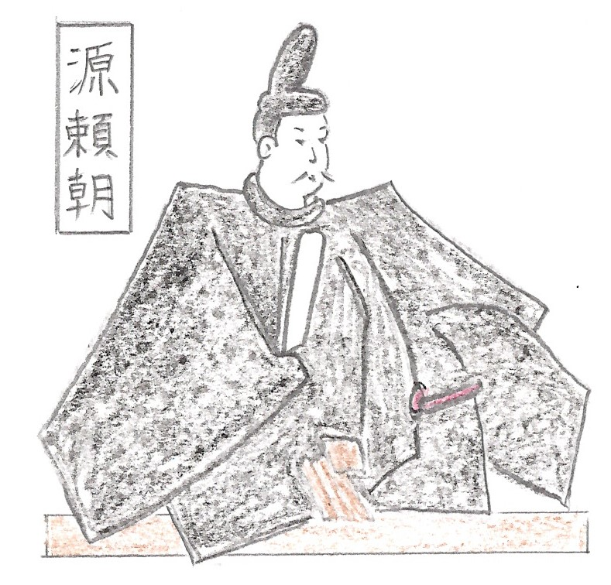日本の中心は京都でしたが、京都には天皇がいたので、天皇にいちいち口出し
されると困るので、前は海で後ろ三方は山に囲まれ、敵から攻撃を受けにくい、鎌倉に幕府をつくったのです。
その後、頼朝は、新しい政治の仕組みをつくります。頼朝に仕えた家来は御家人（ごけにん）と呼ばれ、将軍から領地をもらい、さらに守護（しゅご・・警察
の仕事）や地頭（じとう・・年貢を集める仕事）という仕事ももらいました。これを御恩（ごおん）と言います。これに対して、御家人（家来）は、将軍の命令に
従い戦いに出たり、鎌倉の警備を担当しました。これを奉公（ほうこう）と言います。
鎌倉幕府のしくみ
侍所・・・御家人の監視
政所・・・幕府の財政
将 執 問注所・・裁判所
軍 権
守護・・・地方の警備
地頭・・・年貢の取り立て
六波羅探題・天皇の監視
また、右の図のような政治のしくみを整えまし
た。平安時代の朝廷のしくみ（二官八省）より
はだいぶ簡単なしくみですね。
さて、幕府のしくみは整いましたが、これから
歴史が大きく動いていきます。まず、しばらくし
頼朝が死ぬと、頼朝の奥さんである北条政子
（ほうじょうまさこ）の父（北条時政・・ときまさ）は、かねてから、頼朝に変わって実権を握ろうと考えていましたので、頼朝が死んだあと、その子頼家（よりいえ）も亡くなると、幼い実朝（さねとも）が将軍になったので、ここぞとばかりに時政は、将軍を助ける執権（しっけん）という役について、鎌倉幕府の実権を握っていくのです。すると、幕府を倒してもう一度、天皇に実権を取り戻そうと考えた後鳥羽上皇（ごとばじょうこう）は、御家人を味方につけて、承久の乱（じょうきゅうのらん）を起こしました。しかし、北条政子のすばらしい演説に心を打たれた御家人たちは、ほとんど後鳥羽上皇側に味方しなかったのです。そのため、上皇はこの戦いに敗れ、隠岐（おき・・島根県の離れ島）に流されて反乱は終わりました。このあと、北条氏は確実に実権を握っていくのです。さらに、北条氏（幕府の権力者）は、再び天皇が勝手なことをするのを恐れて、京都に六波羅探題（ろくはらたんだい）をおいて天皇を監視しました。また、御家人（家来）たちをしっかりとまとめるために、北条泰時（ほうじょうやすとき）の時に、御成敗式目（ごせいばいしきもく）という御家人の決まりを定めて、御家人の義務や権利をまとめました。こうして、鎌倉幕府は、約１００年あまり北条氏によって支えられていくのです。
今日は、鎌倉幕府の歴史でした。どうでしたか。 それではまた、復習問題に進んでください。
復習問題
１．なぜ、頼朝は京都ではなく、鎌倉に幕府を開いたのですか。その理由を書いてください。

２．将軍と御家人の関係は、御恩と奉公の関係で結ばれていますが、この関係を簡単に説明してください。

３．なぜ、頼朝が死んだ後、実権が北条氏に移ったのですか。

４．承久の乱の後、何のために幕府は京都に六波羅探題を置いたのですか。

解 答（見直していますか）
１．それまでの日本の中心は京都でしたが、京都には天皇がいたので、いちいち口出しされると困るし、前は海で後ろ三方は山に囲まれ、敵から攻撃を受けにくいので、鎌倉を選んだのです。
２．御家人は、将軍から領地をもらい、さらに守護や地頭という職ももらいました。これを御恩（ごおん）と言います。これに対して、御家人（家来）は、将軍の命令に従い戦いに出たり、鎌倉の警備を担当しました。これを奉公（ほうこう）と言います。
３．頼朝が死ぬと、頼朝の奥さんである北条政子の父（北条時政）は、かねてから実権を握ろうと考えていましたので、頼朝が死んで、その子頼家も亡くなると、幼い実朝が将軍になったので、ここぞとばかりに北条時政が、将軍を助ける執権という役について、鎌倉幕府の実権を握っていくのです。
４．天皇が反乱を起こしたり、勝手なことをしないように、天皇を監視するために六波羅探題を置きました。

お疲れ様でした。鎌倉幕府も、いろんな出来事があったのですね。
それでは今日はこれでおしまいです。また、「こころの窓」で会いましょう！

